Lima, 28 de Marzo del 2017

CARTA DE PRESENTACION Y DECLARACION DE AUTORES

Señores
Revista de la Facultad de Ciencia Médicas
Universidad Nacional de Córdoba. Argentina.
Presente.-

Es grato dirigirnos a ustedes para saludarlos y presentar a nuestro grupo de investigación del Laboratorio de Biología Molecular del Instituto Nacional de Enfermedades Neoplásicas (INEN), Lima-Perú. Nosotros formamos parte de los profesionales del INEN encargados del diagnóstico y seguimiento molecular de pacientes oncológicos, lo que nos permite profundizar en el conocimiento del desarrollo de la neoplasia y de las técnicas adecuadas para su detección. En ese sentido nos sentimos comprometidos en dar a conocer nuestros hallazgos mediante artículos científicos.

La presente carta, también es para solicitar la revisión de nuestro artículo titulado: “MUTACIONES EN EL GEN BCR-ABL1 EN UN PACIENTE PERUANO CON LEUCEMIA LINFOBLÁSTICA AGUDA RESISTENTE A TERAPIA” en la sección CASOS CLINICOS de su revista.

Declaramos que conocemos y aceptamos las condiciones de publicación que se encuentran contenidas en las “Directrices para autores” y asimismo, en caso de publicación, manteniendo nuestros derechos de autoría intelectual, cedemos nuestros derechos de publicación en cualquier formato impreso o electrónico. El artículo presentado es un documento original y no ha sido publicado, total ni parcialmente, en otra revista científica; no es producto de fraude científico, plagio ni vicios de autoría y no será presentado a otra revista para su publicación hasta recibir la decisión editorial de la Revista de la Facultad de Ciencia Médicas. En caso de cualquier contravención a lo señalado eximimos de toda responsabilidad a la Revista y nos declaramos solidariamente responsables de cualquier consecuencia que derivara de ella.

Por último los autores hallamos importante la publicación del artículo debido a que resalta la importancia del análisis molecular en pacientes con leucemia linfática aguda, y en específico del secuenciamiento para detección de mutaciones en el gen BCR-ABL. Estas mutaciones generan resistencia a las terapias establecidas, por lo que la búsqueda temprana de estas mutaciones permitiría abordar con mayor celeridad los casos resistentes.

Agradeciendo la atención a la presente, quedamos de ustedes.
Los autores

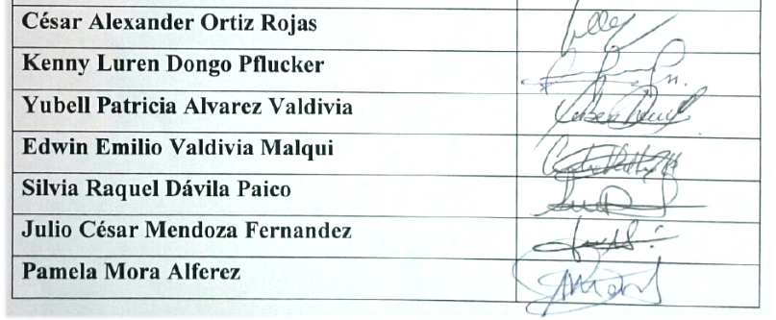

Adjunto: 1. Directorio de autores, incluyendo correos electrónicos y teléfonos personales

DIRECTORIO DE AUTORES

1er Autor. César Alexander Ortiz Rojas
Correo electrónico: cesar.alexander04@gmail.com
Teléfono: (51) 961714929
2do Autor. Yubell Patricia Álvarez Valdivia
Correo electrónico: yubi_99@hotmail.com
Teléfono: (51) 969655949
3er Autor. Kenny Luren Dongo Pflucker
Correo electrónico: kenny.mvc@gmail.com
Teléfono: (51) 966424351
4to Autor. Edwin Emilio Valdivia Malqui
Correo electrónico: evamal_1988@yahoo.com
Teléfono: (51) 992989082
5to Autor. Julio César Mendoza Fernández
Correo electrónico: sfexryu@gmail.com
Teléfono: (51) 987743796
6to Autor. Silvia Raquel Dávila Paico
Correo electrónico: sdavila86@gmail.com
Teléfono: (51) 998495027
7mo Autor. Pamela Analí Mora Alferez
Correo electrónico: apma522@gmail.com
Teléfono: (51) 993579810

Contribuciones de autoría: CO, YA y DPK han participado en la concepción y diseño del trabajo, obtención de los resultados, análisis e interpretación de datos, revisión crítica del manuscrito y aprobación de su versión final. EV, SD, JF y PM colaboraron en la revisión crítica del artículo y aprobación de su versión final.

